**台大李宏毅—机器学习2017**



**模型选择的时候，如上，不能直接在training set上训练出模型，然后分别在testing set上看结果选择，这样做的话，例如kaggle上的public排名高，不能保证private一定高，那么应该怎么做呢？---K折交叉验证哈**

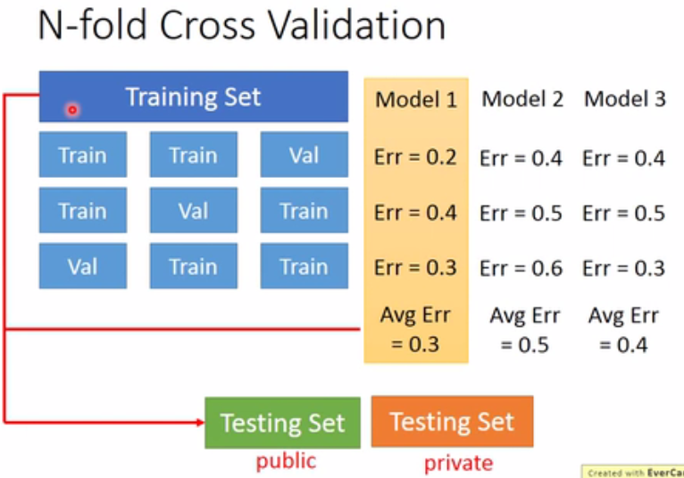

**Training set进一步分为训练集和验证集，分别训练然后在验证集上查看结果，最后选择平均错误率最小的model**

# 关于梯度下降

## Learning rate

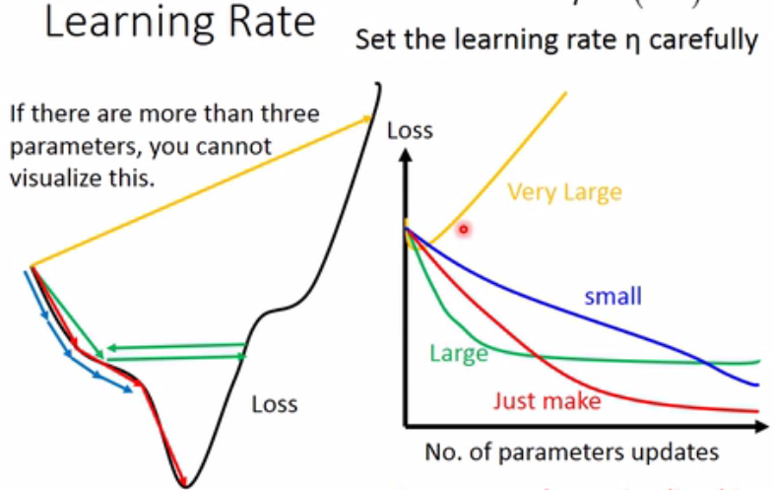

Learning rate对于梯度下降非常重要，如上图是不同的learning rate对于loss function的影响，如果learning rate设置太小，那么loss下降的会很慢；如果learning rate设置的很大，那么会出现先下降的很快，过一会便不怎么变化的情况，如绿线；如果设置很大很大，会出现loss直接变大的情况，如黄线；正确的情况是图中红线哈

当然，是有梯度自适应算法的；

**基本思想：随着参数的不断更新，learning rate应该不断减小，并且应该不同的参数有不同的learning rate 原理如下很清楚：**

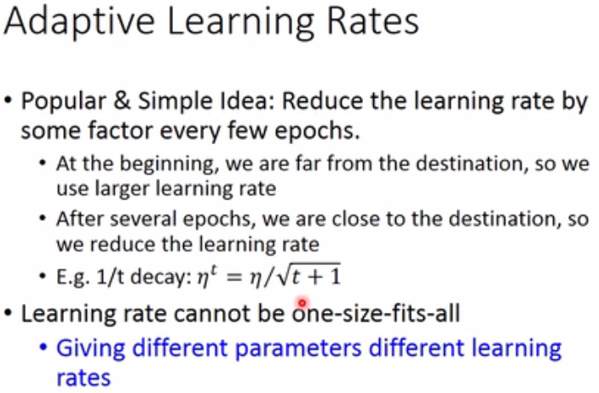

**下面介绍比较著名的自适应learning rate算法：**

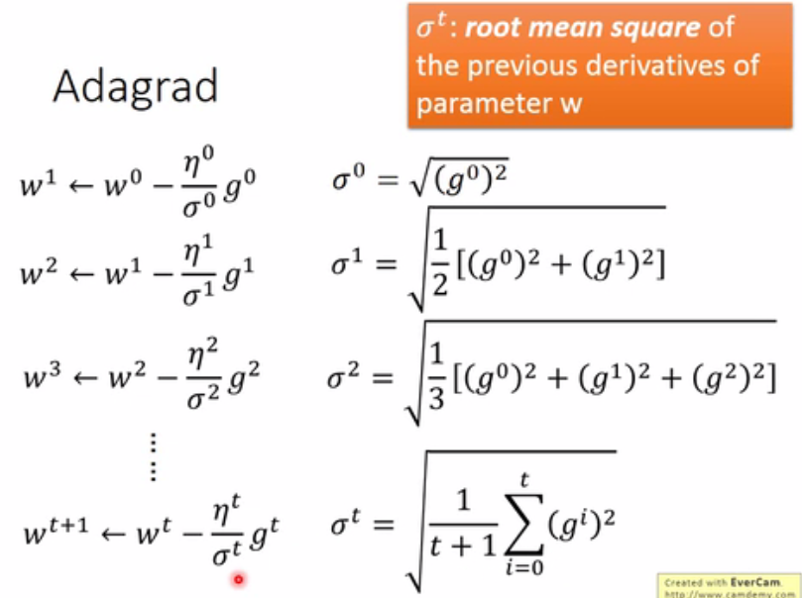

**上图是Adagrad基本思路ηt等于η除以根号t+1**

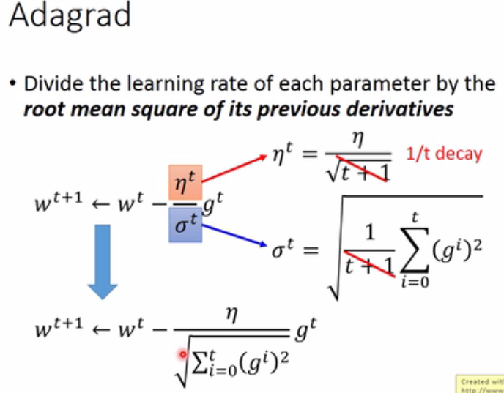

## Stochastic Gradient Descent(随机梯度下降)

传统梯度下降是计算所有training data的loss然后计算梯度更新参数，随机梯度下降只计算一个training data的loss，然后求梯度更新参数，**使得训练速度加快**

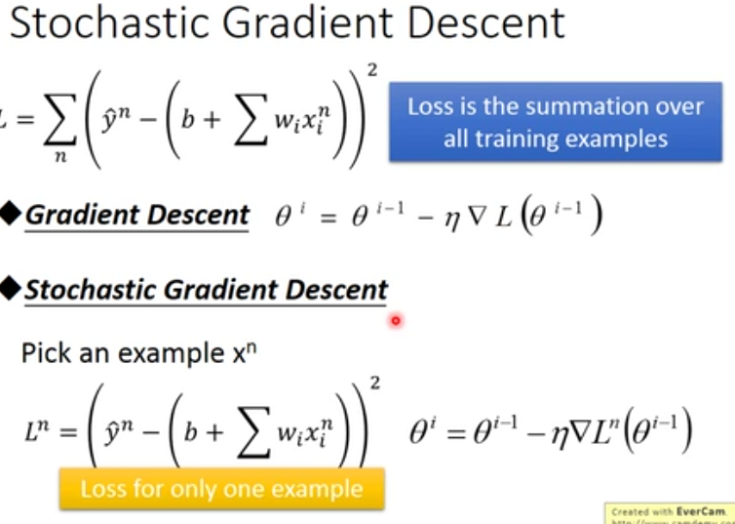

## Feature Scaling

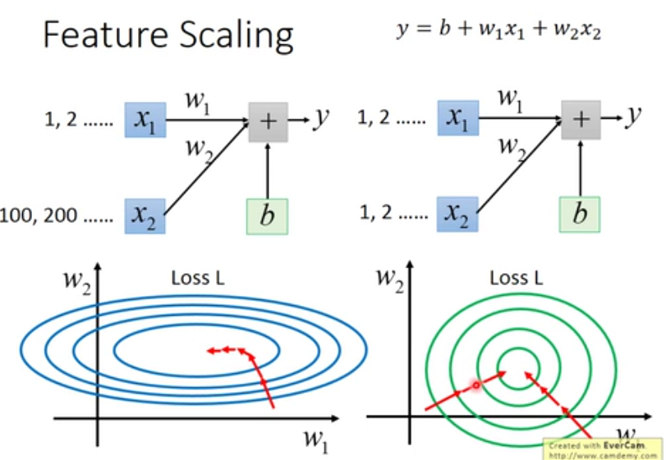

**特征之间，如果取值差异很大，如上图所示，那么x2的变化对y值影响很大，且这种情况在做gradient descent时候效率很慢**

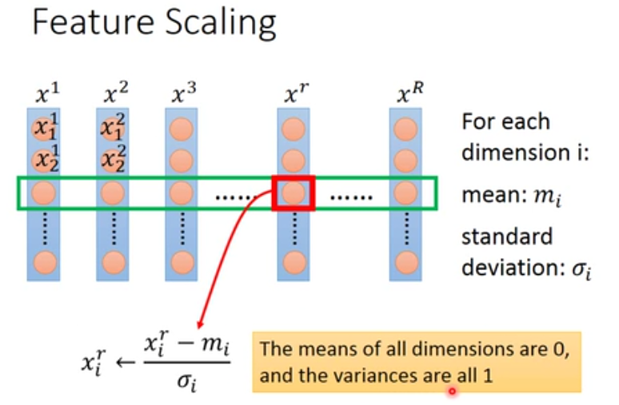

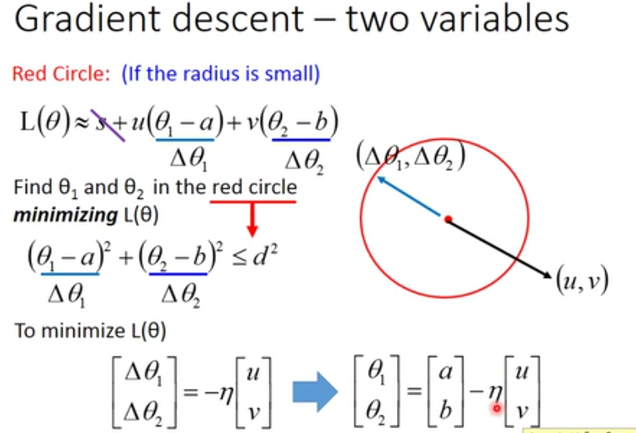

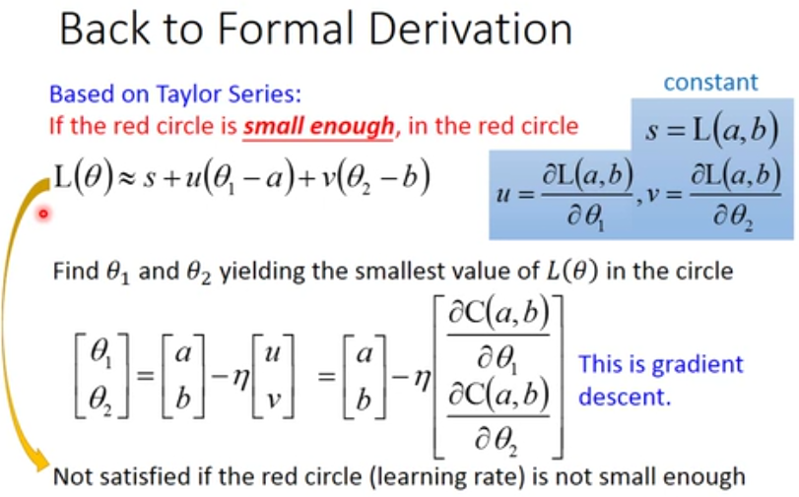

**梯度下降的原理可以用泰勒公式证明，即在给定一个初始值的情况下，在初始值足够近的圆圈范围内找到下一个参数，使得损失函数最小，即损失函数下降最快。**

# 分类（classification）

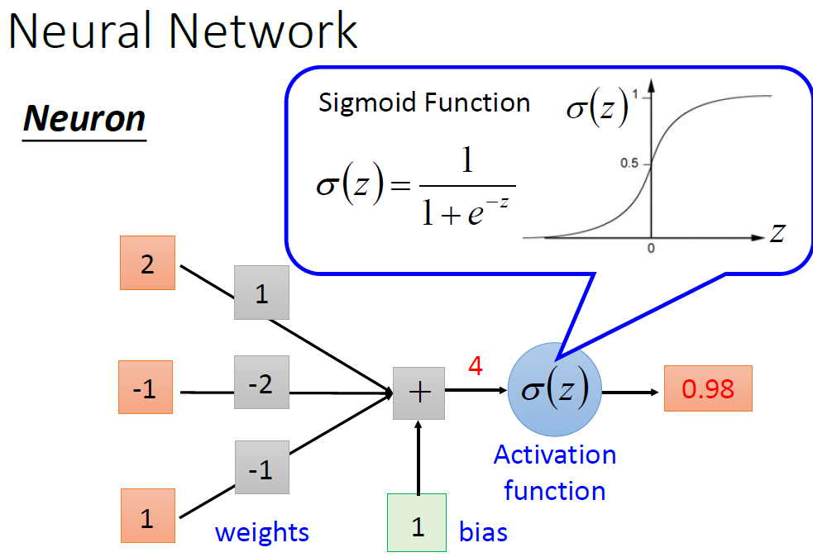

每个神经元包括自己的权重weights(w)和偏执项b(bias)，还有激活函数。

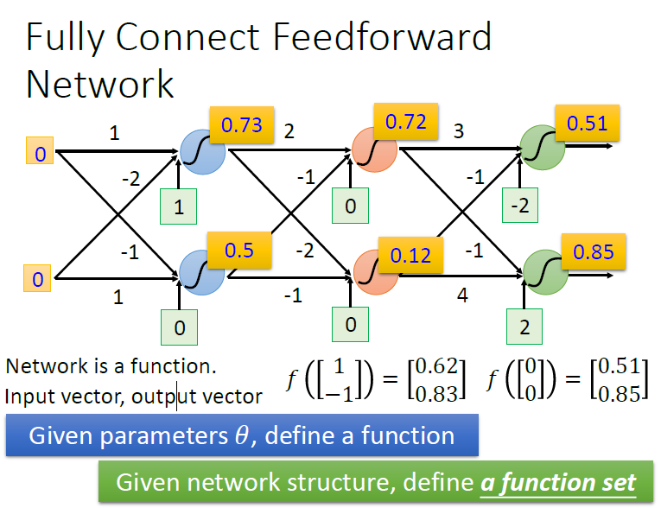

**神经网络整体看就是一个映射啦，输入一个vector，输出一个vector。**

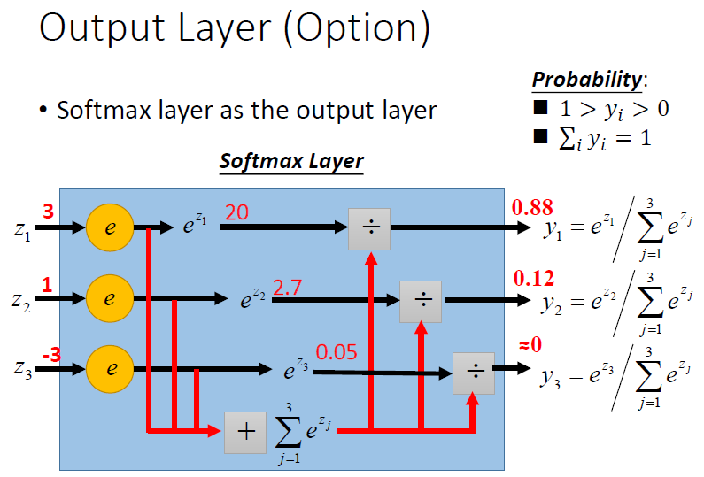

输出层一般是softmax layer，即会先结果去e次方，然后进行归一化哈

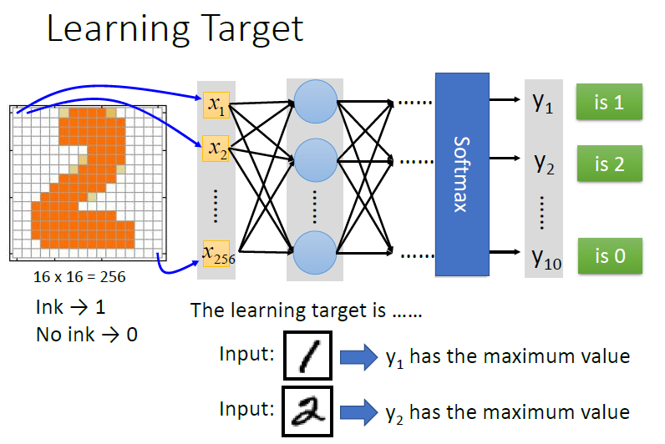

以这个数字图像识别为例，输出即是10维向量，每个维度是对应数字的概率

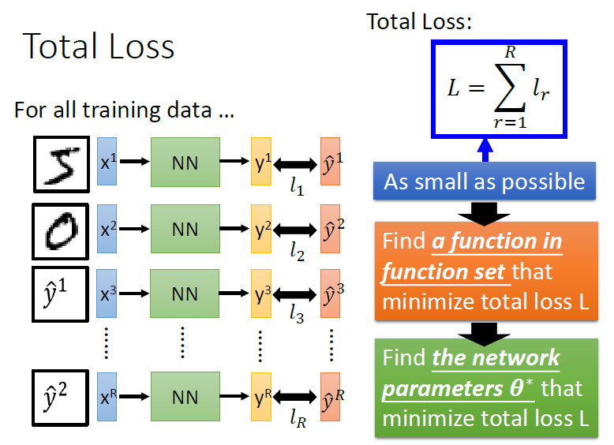

我们目标就是在给定训练集上学出一个total loss最小的神经网络啦

下面就是怎么学的问题，如何学习出神经网络中的各个参数呢（w,b等），一种直观想法是枚举所有可能参数，然后一个一个试试，看谁最小，但是参数量太大，不现实呀。

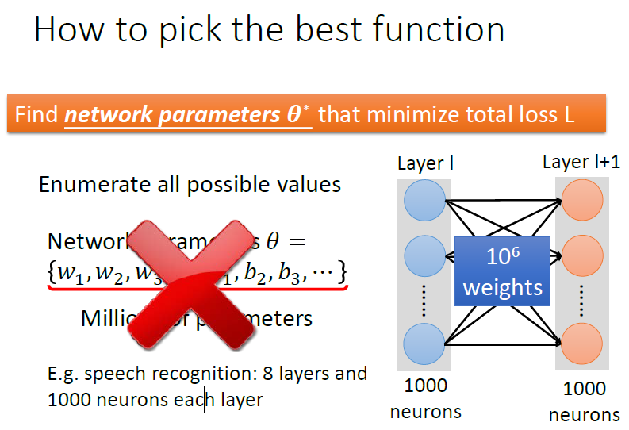

**那么如何学习参数呢？咳咳，类似于机器学习，采用梯度下降呀：）（神经网络因为激活函数的存在，基本都是非凸函数，所以无法直接求得全局最小值，直接通过梯度下降，求一个能用的局部最小呀）**

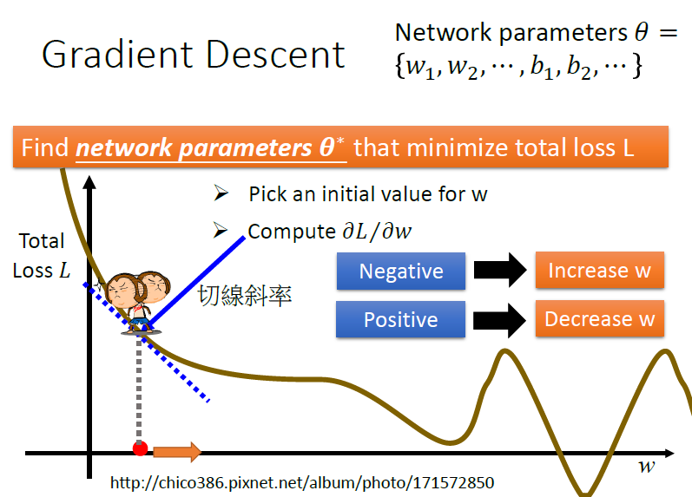

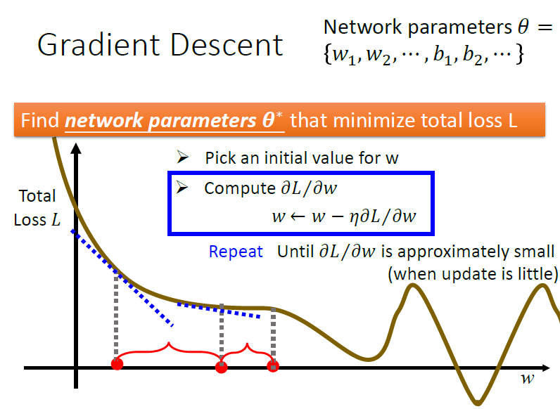

一直迭代，知道梯度值是非常小了，原理与机器学习类似的。

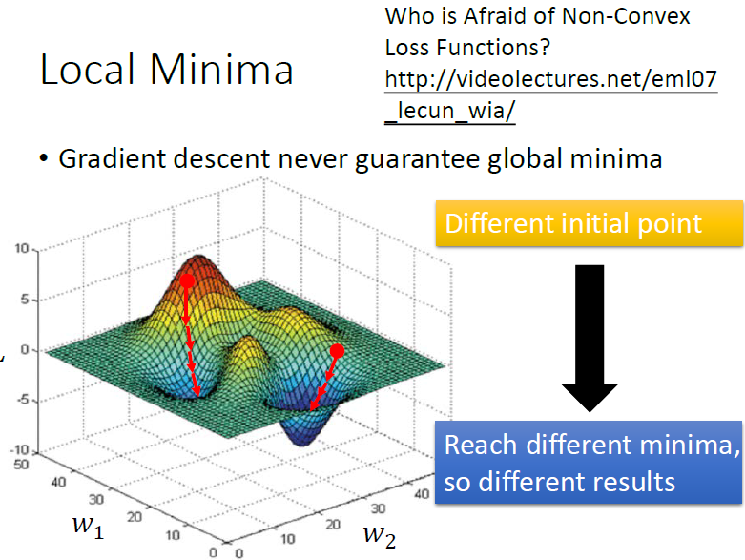

如之前所说，不保证全局最小，因为受到初始值的设定，不同的初始值可能到达不同的局部最小值，所以说结果不同。

# Keras

1.搭建网络（“搭积木啦”）

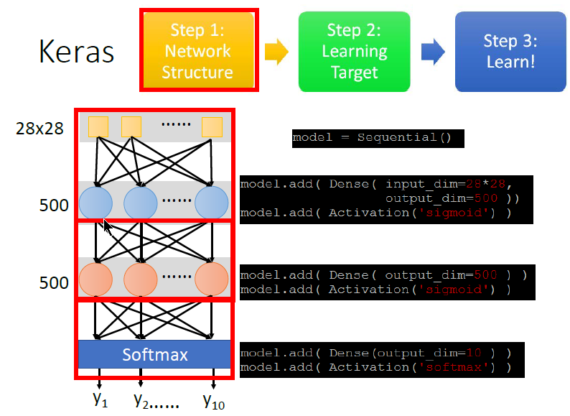

2.配置目标函数和学习率，以及fit数据啦：）

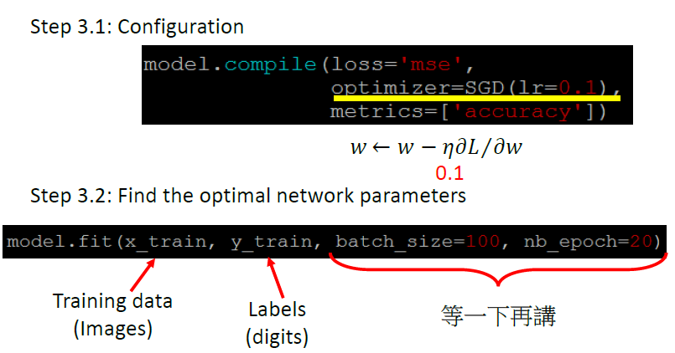

最后就可以predict和看效果啦：

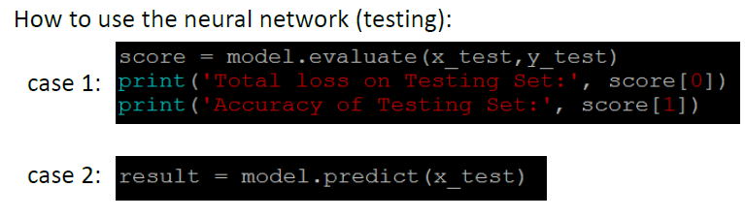

## Mini-batch:

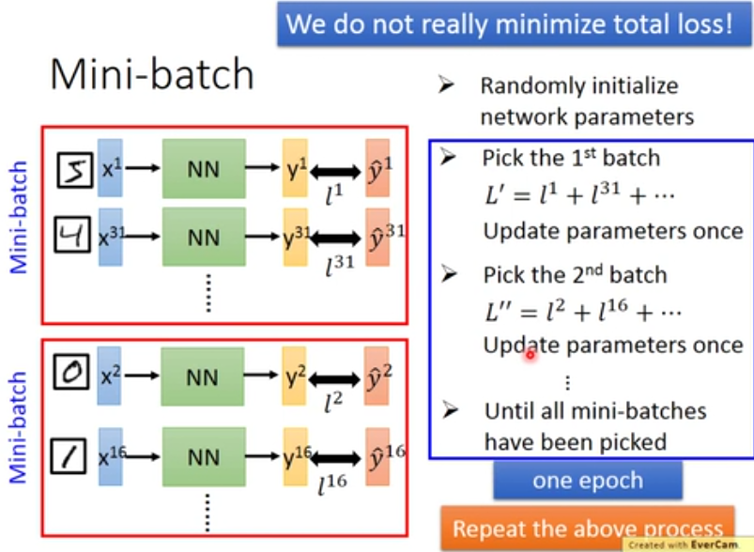

**利用梯度下降更新参数的时候，不是像传统梯度梯度下降需要所有training data，与随机梯度下降类似啦，把training data分成不同的batch，组成一个epoch，对于每个batch更新一次参数哈**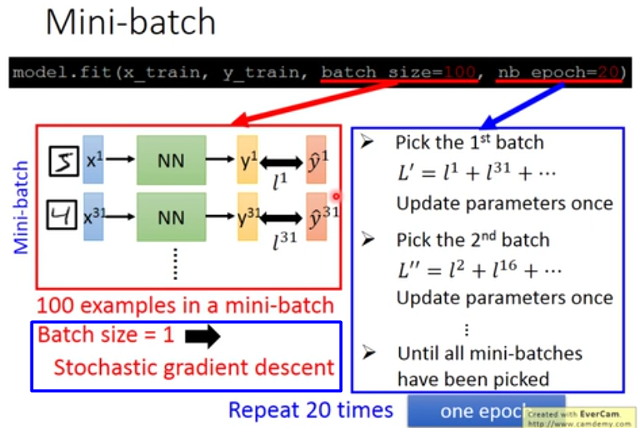

**不难理解，当batch size = 1的时候，即对每个training data就更新一次参数，就是随机梯度下降啦**

Batch size是一个重要的参数，设置不同的值对训练速度和性能有重要影响：

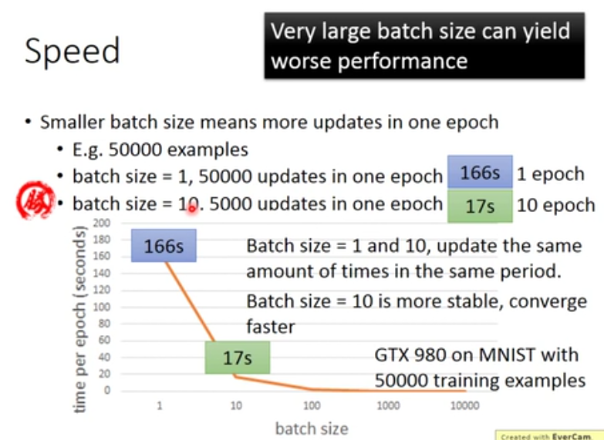

**为什么设置batch进行梯度下降呢？传统的在全部的training data上进行梯度下降，很容易在不是局部最小点就停住了，即鞍点（导数为0），（现象就是训练刚开始不一会就停住了，loss就不变了）这样训练出来的模型很差；另外一点原因就是训练速度快啦**

既然不能把batch size设置成全部training data，即原来传统的梯度下降，那么设置batch size和设置batch size为1即随机梯度下降哪个训练速度更快？如下图：

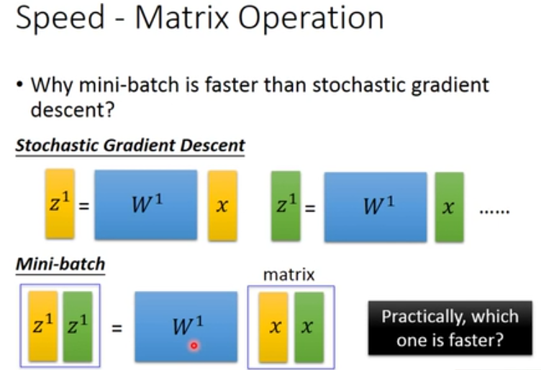

首先结论是：对于GPU来说，上图batch size是2为例，因为深度网络主要是矩阵运算，上面两种情况理论上计算量是相同的，但是GPU有并行运算能力，2个training data X1X2的并行矩阵运算时间与一个training data X时间相同，**因此对于GPU来说，上面随机梯度两个training data的运算时间是下面batch size为2运算时间的2倍**

# Tips for Deep Learning

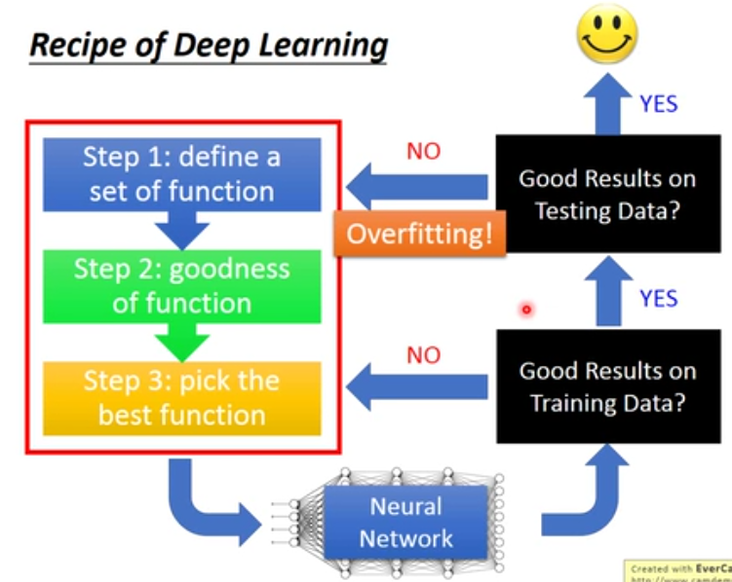

调试神经网络的原则如上：

训练出模型后，首先测试下在training data上的结果，如果结果不好，那么从如上三个方面检查下模型哪里设置的不对；

如果在训练集上效果不错，接着看下在测试集上的效果，如果此时在测试集上的效果不好，那么就是overfitting了。如果在测试集上效果不错，那么模型训练就ok了。

下面分两个方面来看：即在training data上效果很差（欠拟合）；training data上效果很好，testing data上效果很差（过拟合）

## 欠拟合

当发生欠拟合的时候，原因可能有哪些呢？如何改正呢？下面进行介绍；

#### 梯度消失问题

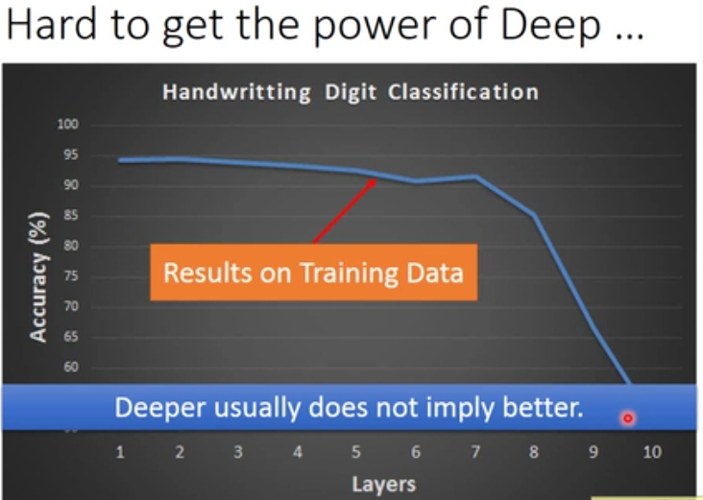

在训练时，不是layers越多，效果越好，如上图。原因可能是发生了梯度消失问题

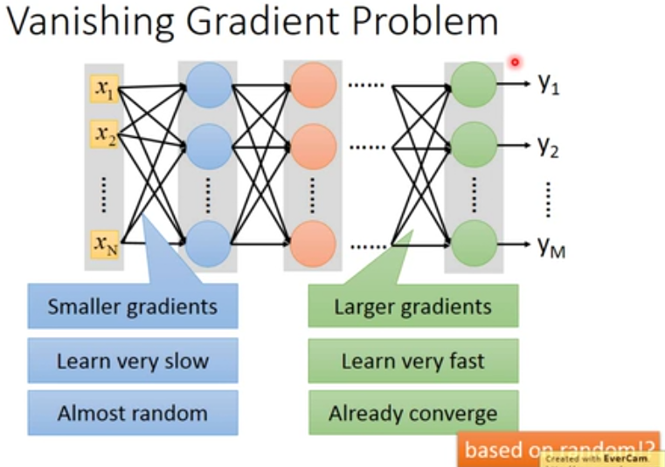

当我们设计的layers较多时，会出现上图中的现象，即离output layer越远，梯度越小，离output layer很近，梯度很大，这样在开始训练的时候，靠近input layer的参数学习的很慢，靠近output layer的参数学习的很快，这样，很快靠近output layer的参数学习就收敛了，梯度就很小了，训练就结束了，acc不再变化，而此时靠近input layer的参数几乎还是random的，这样虽然loss不再下降，训练停住了，但是训练出来的model效果当然不好。这就是梯度消失问题。那么原因是什么呢？如下图：

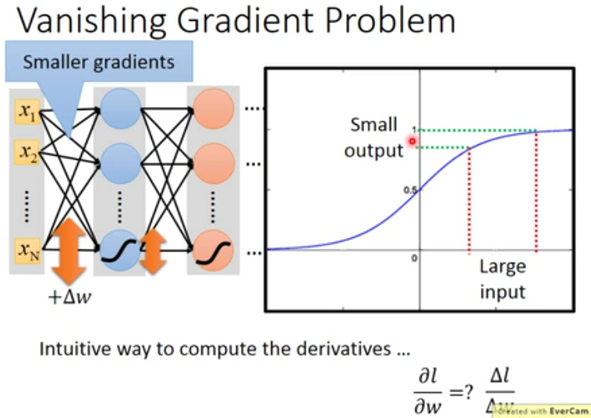

原因可以这样理解：假设靠近input layer的参数w，给它一个变化量ita w，每过一个sigmoid函数，如上图，变化量是被压缩的，是变小的，所以当层数越多时，越到output layer的时候，输出变化越小，即loss变化越小，即loss对w的导数越小，这就是靠近input layer梯度小的原因。如上所述，很明显，根本原因就是sigmoid函数导致的幅度压缩。

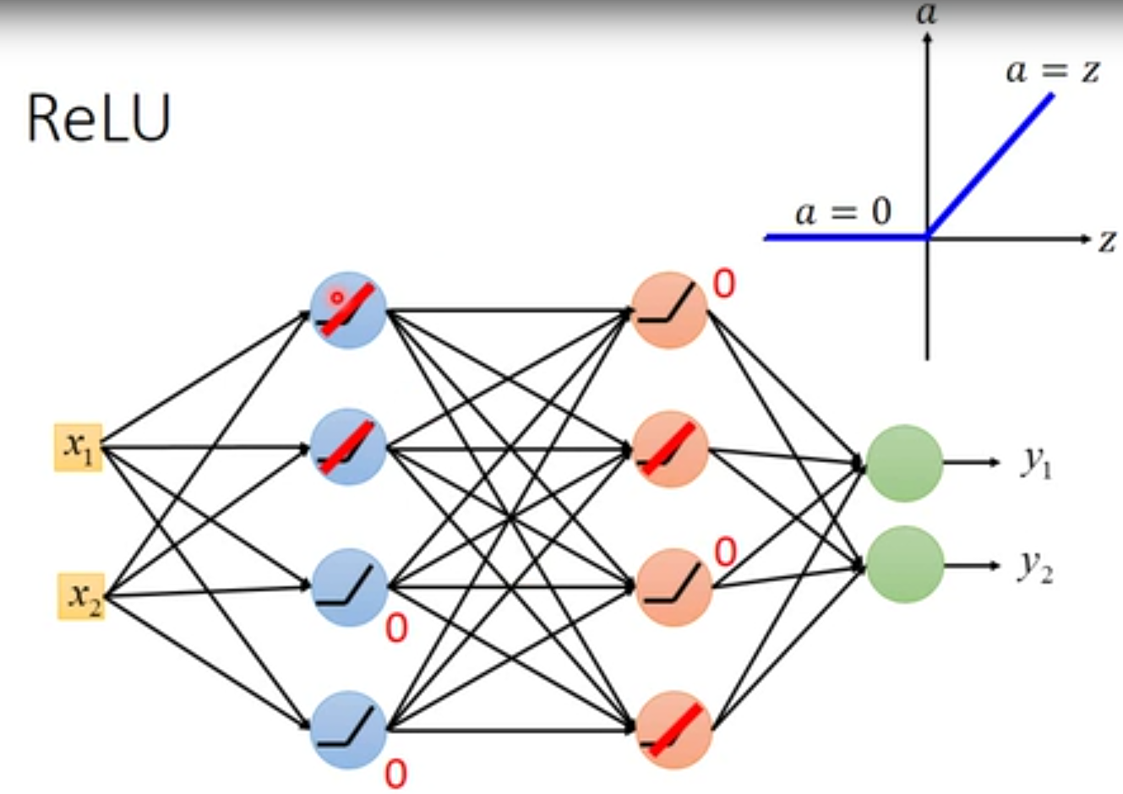

当输入到Relu中的量大于0时，变化量没有被压缩哈，所以可以根本上解决sigmoid函数导致的梯度消失问题。

#### Adaptive Learning rate

RMSprop:与Adagrad有些许类似

#### Momentum（动量）

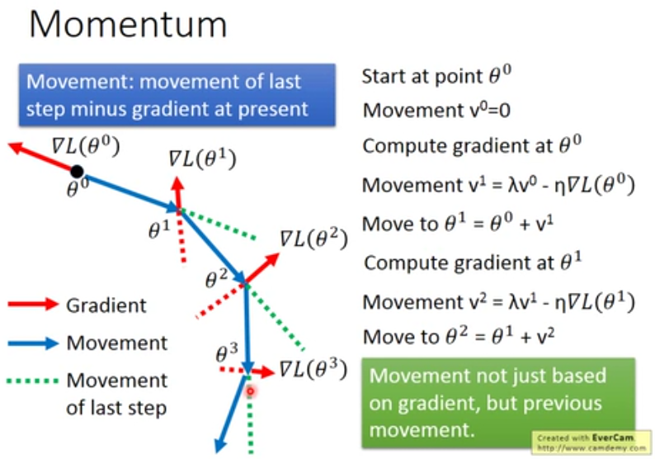

参数的更新，不只取决于梯度，还取决于上一次的移动数值，具体计算入上图。

## 过拟合

避免过拟合的方法有如下几种：early stopping，regularization，dropout

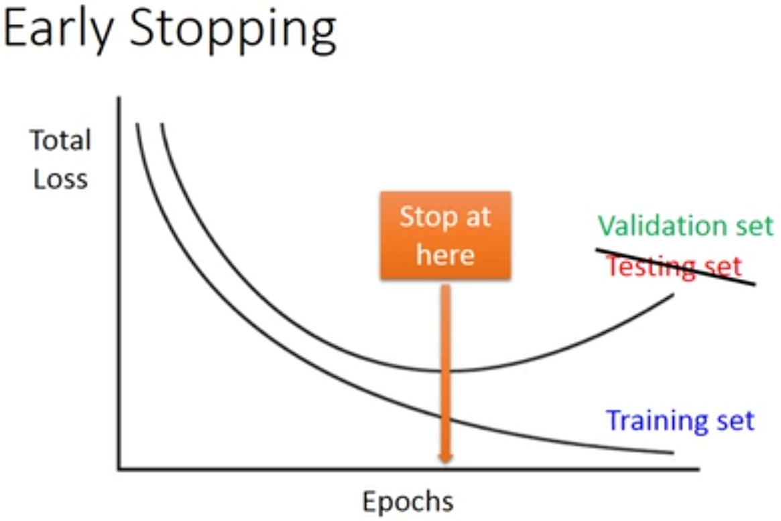

Early stopping比较简单，即在不发生欠拟合的情况下，随着training set上loss下降的同时，盯着validation set的loss情况，当validation set上的loss不再下降的时候，即停止训练，即停止参数的更新，训练此时结束。这样就可以防止过拟合发生。

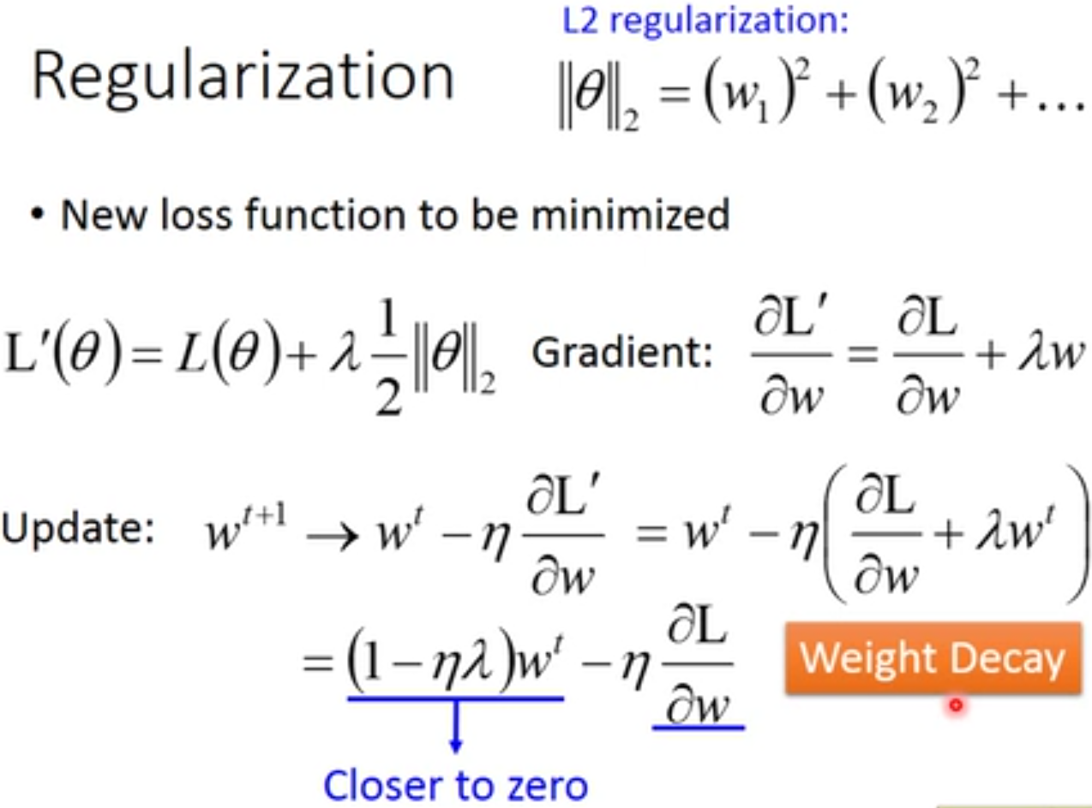

正则化项不用多说，如上图。那么正则化为什么能防止过拟合呢？如上，加上正则化项之后，更新参数时，对于loss没有用的w，其梯度为0，随着不断的更新乘以小于1的值，w不断减小，最后趋于0，即最后学到的值为0，这样就消除了无用w，防止学到它产生过拟合。同时，对于有用的w，因为乘以一个小于1的值，它也会使得w变小，起到它防止过大的作用。L1正则道理是一样的，不再多说，如下：

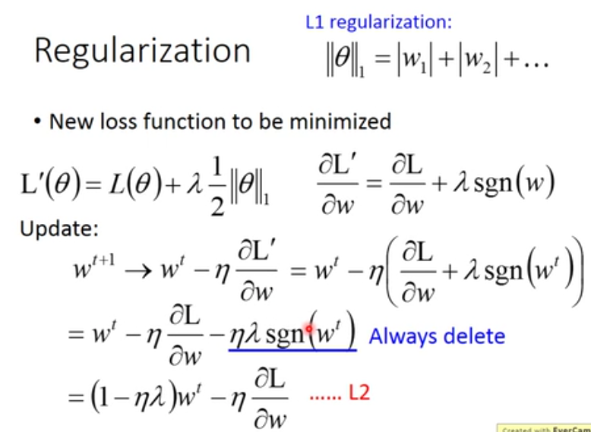

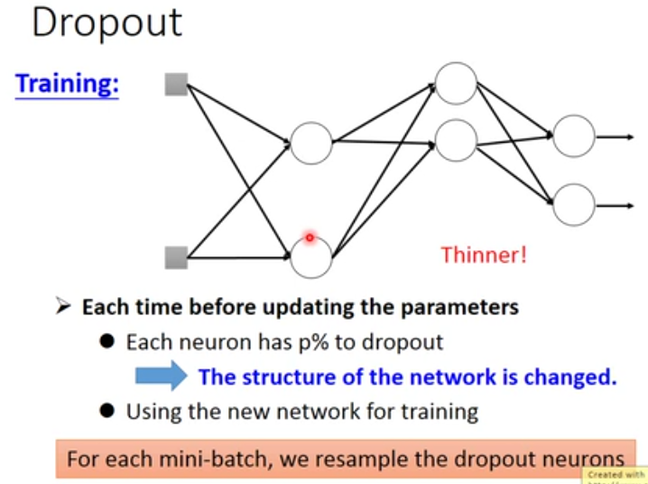

Drop的操作是在training的时候，每次更新参数之前，概率性的去掉某些神经元，然后进行更新参数。

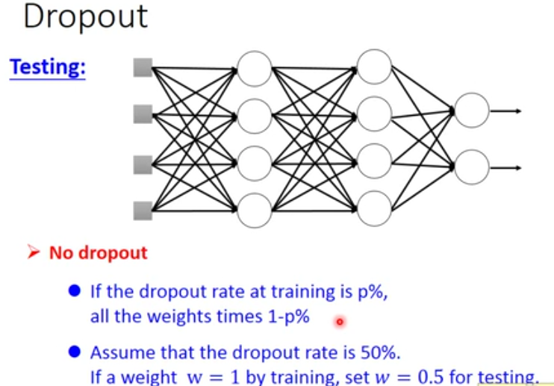

Dropout在测试的时候有两点注意：1. 测试的时候不需要dropout；2. 如果训练时候dropout概率是p% ，那么对于学出来的w，在测试的时候，w = w(1-p%)

Dropout的理解就是bagging思想，很好理解，如下图：

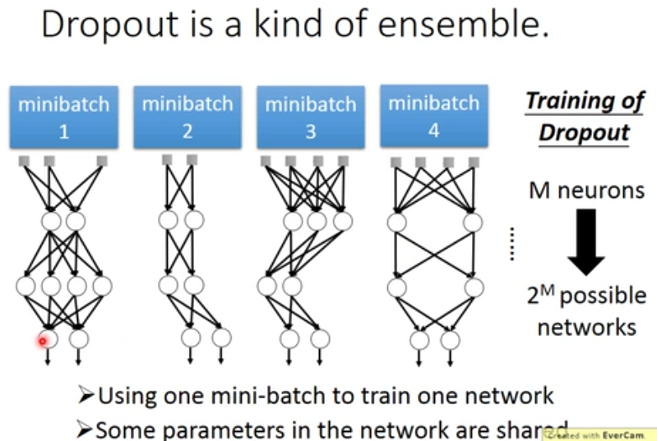

# CNN

当然可以用fully connected network去做图像识别，但是是没有效率的。

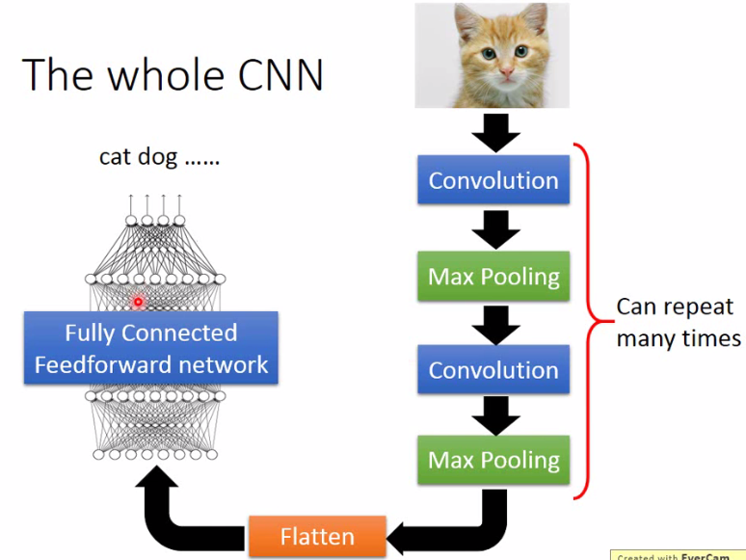

CNN整体架构如上图

如此设计网络架构是针对图像识别特点而产生的，如下图：

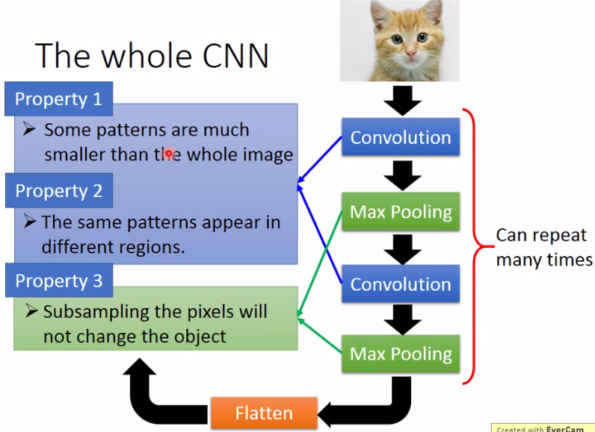

卷积层针对的是图像1,2特点，max pooling针对的是图像3的特点

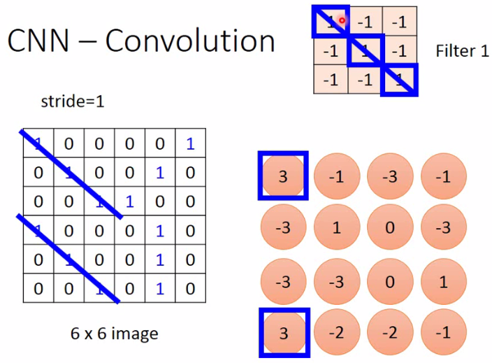

首先，convolution layar这一层的操作是，通过某个filter(大小和数量是我们自己设计的，filter实际上就是矩阵，filter按照步长stride依次扫描左面原图像（依次与原图像中对应区域做矩阵内积），算出的结果如右图，filter主要用来找图像中是否存在我们想找的pattern，由filter1看到，这个pattern主要关注斜对角线的值，这样从右图的结果看，原image的左上角和左下角是存在我们所要搜索的pattern的。Filter里面矩阵元素的值是学出来的。

**以上就是convolution layer的操作**

那么这样的操作，对应到网络中是如何实现的呢？如下图：

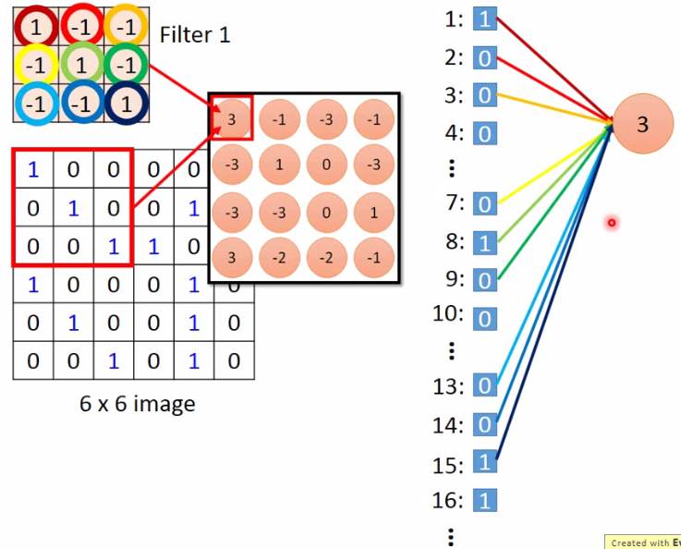

以上面图中的6x6 image为例子，36个像素的值作为36个维度的input，而每次进行filter矩阵内积时，就相当于只有对应维度的值与神经元进行连接，而神经元的w值就是对应filter的值呀，如右图，很好理解。

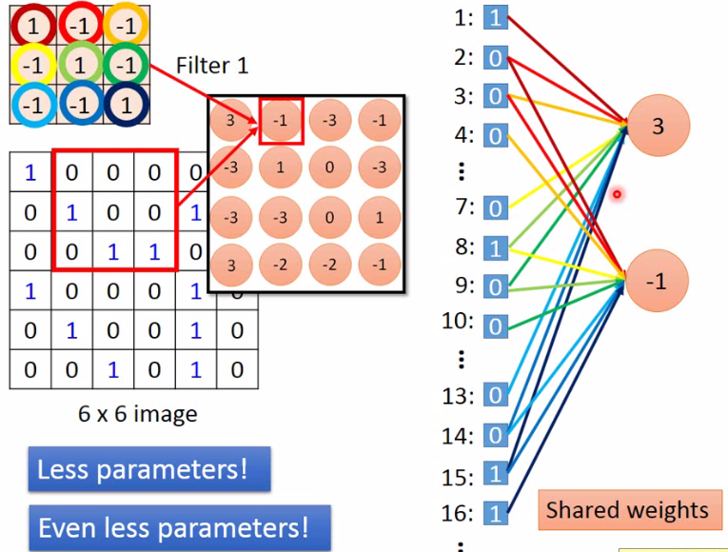

当进行下一次的filter操作，对应到神经网络上，你会发现，神经元与第一个的参数是完全相同的，因为是同一个filter嘛。

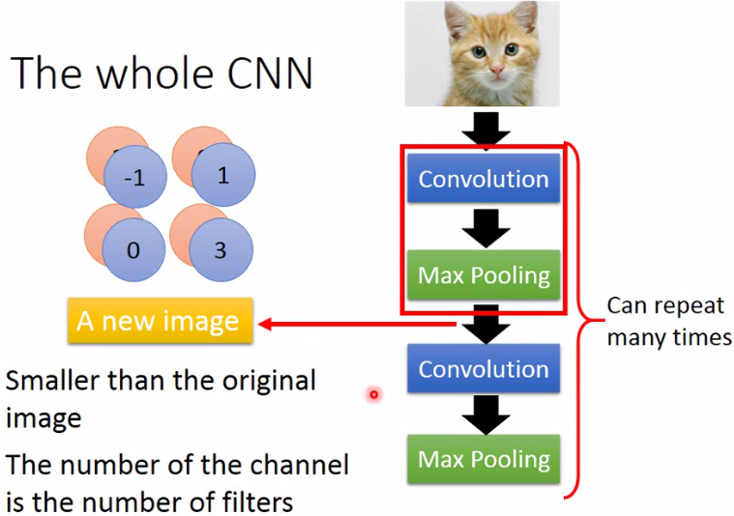

经过了一次convolution layer和max pooling layer后即生成了一个新的image，当然它比原image小很多，这样经过多层convolution layer和max pooling layer后，生成的图像越来越小，channel的数量即为filter的数量，比如彩色图片，每个像素由RGB组成，channel数量即为3，filter数量也就是3。

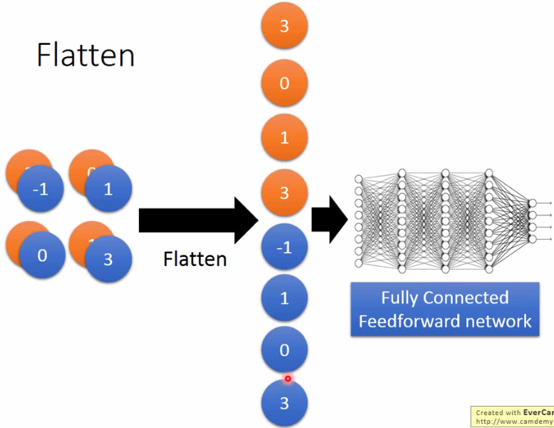

经过若干层convolution和max pooling层之后，就是Flatten了，即把生成的新的不大的image各个像素值拉直成vector，做为最后full connected network的input，最后得到结果啦，至此CNN全流程结束。

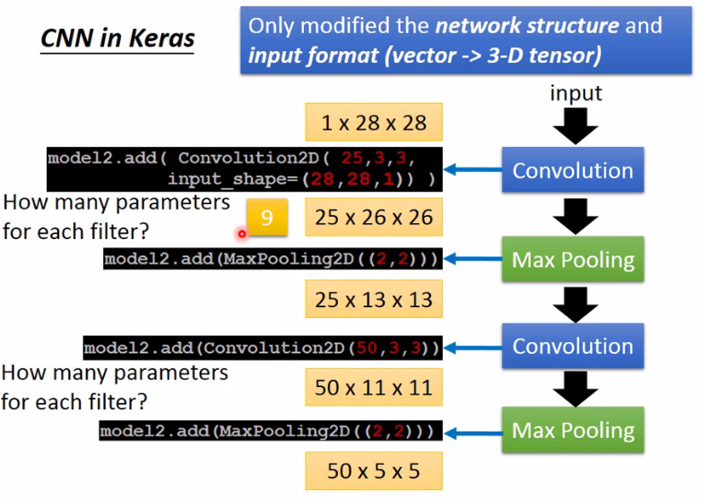

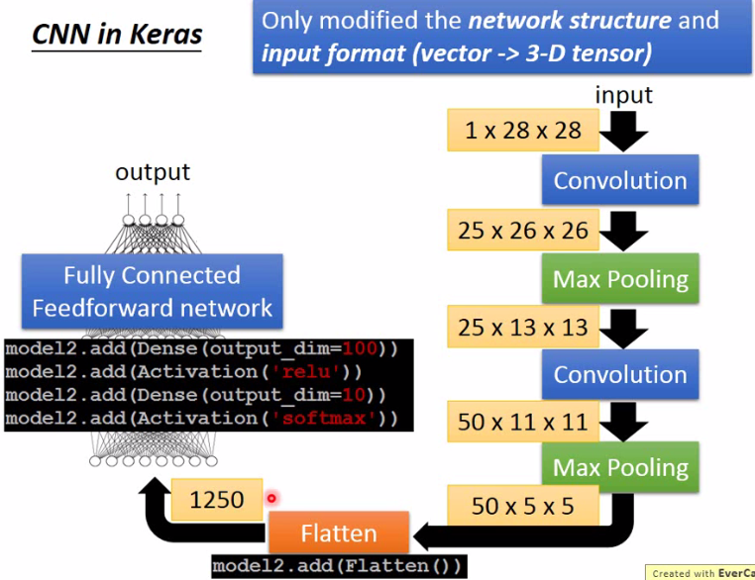

Keras中搭建CNN API如上所示，Keras2.0已经出了，接口设置注意差别

这个是基于Keras2.0的。

# RNN

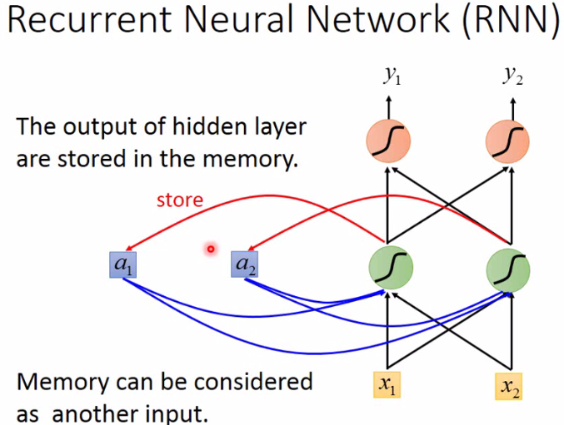

RNN的hidden layer的输出会存放在memory中，这样当有新的input输入时，memory中的内容也被认为是input的一部分。如下图所示：

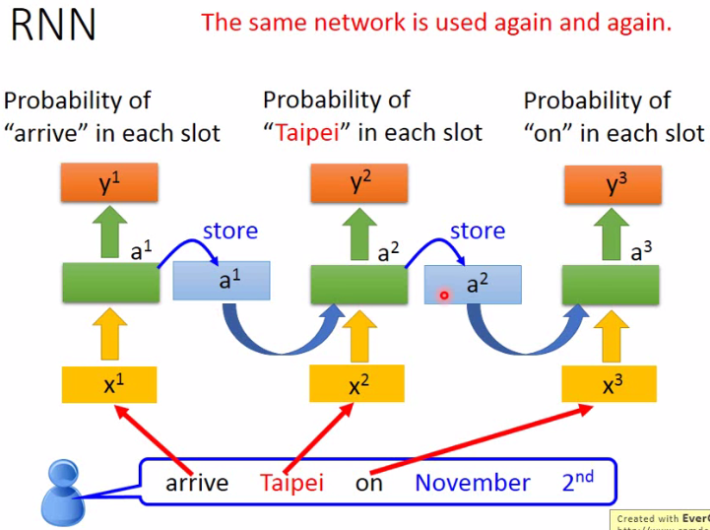

以上介绍的RNN只是比较简单的情况，更常用的是LSTM（long short-tem momery）下面进行介绍：

# LSTM

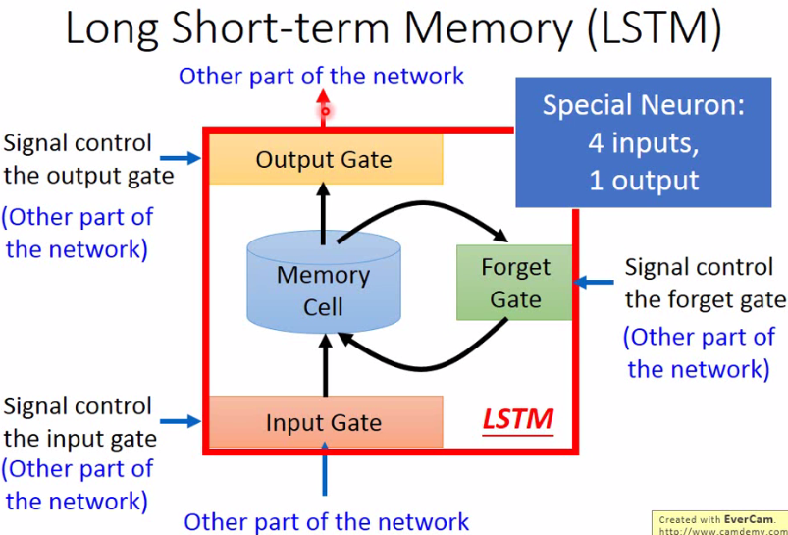

相比于RNN，LSTM对memory的存储，读取和清除（forget）是分别由三个门控制的，而这三个gate分别是网络的其他部分

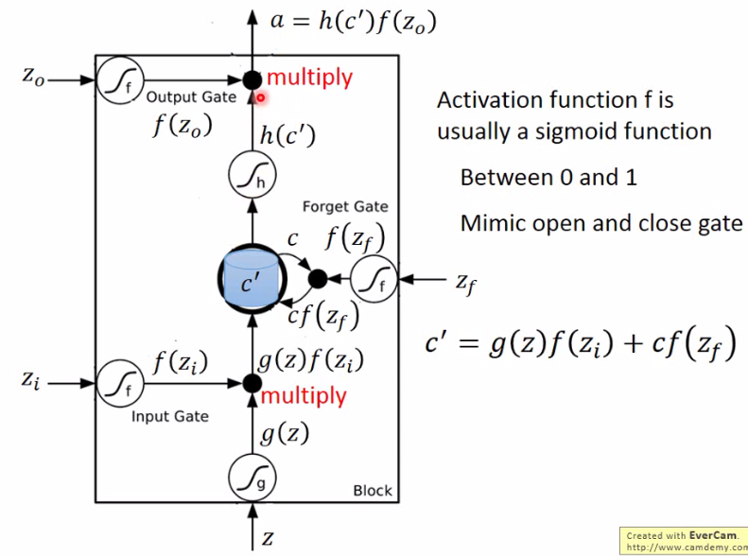

更进一步，对应到网络中，三个control signal分别对应到如上图的f(Zi)，f(Zf)和f(Zo)，

而对于输入z，那么待存储到memory中的值通过右面的等式计算：**c’ = g(z)f(Zi) + cf(Zf)**

其中c是原来存储在memory中的值。这样，如果f(Zi)为0，则起到防止写入memory的作用，当f(Zf)等于0时，起到将原来的memory清除的作用。对于输出，等式为a = h(c’)f(zo)，同样，当output gate f(Zo)为0时，output gate关闭，输出为0，h(c’)无法输出：）

更清晰的LSTM例子如下，道理是一样的：

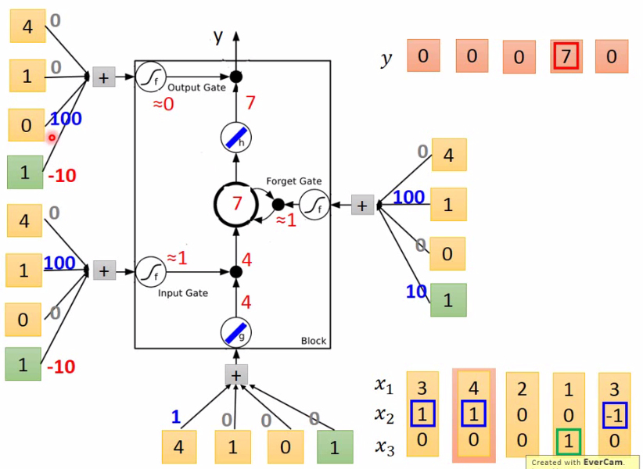

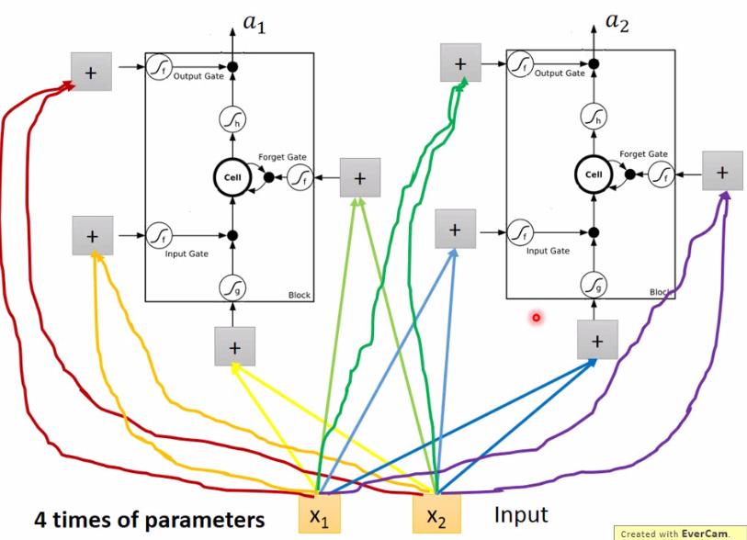

如上，可以把LSTM cell想象成传统神经网络的神经元，但是，不同的是一个LSTM cell有4个input，各个input之间的参数并不相同，所以对于同数量神经元的神经网络，LSTM的参数是其4倍：）

**那么，LSTM与RNN有什么关系呢？**

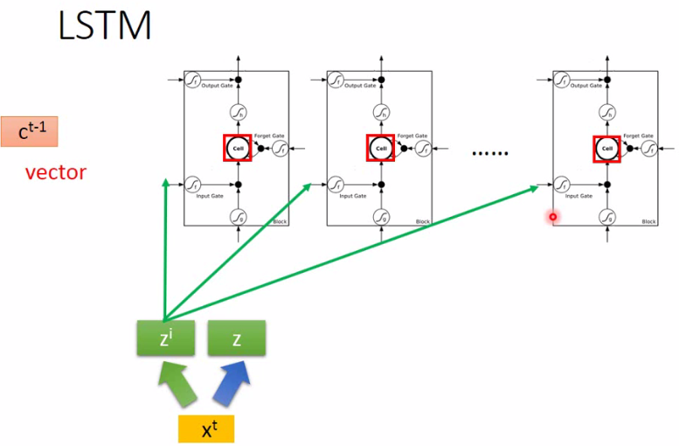

是这样的，输入xt经过某些矩阵运算后生成一个Zi vector，Zi vector的每一个维度做为控制LSTM gate的输入控制相应的gate如上所示。这样Zi vector可以同时控制多个LSTM gate的某一个gate。

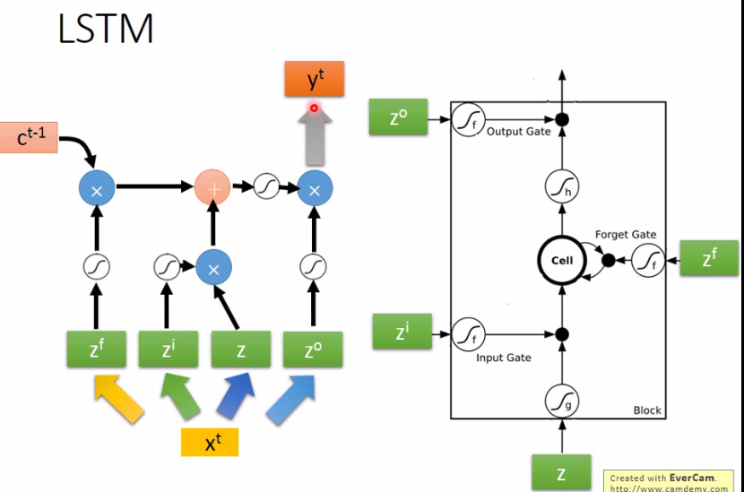

对于某个LSTM cell，各个gate的输入是之前介绍的4个vector的一个维度，如上图所示。

LSTM的最终形态是这样的：

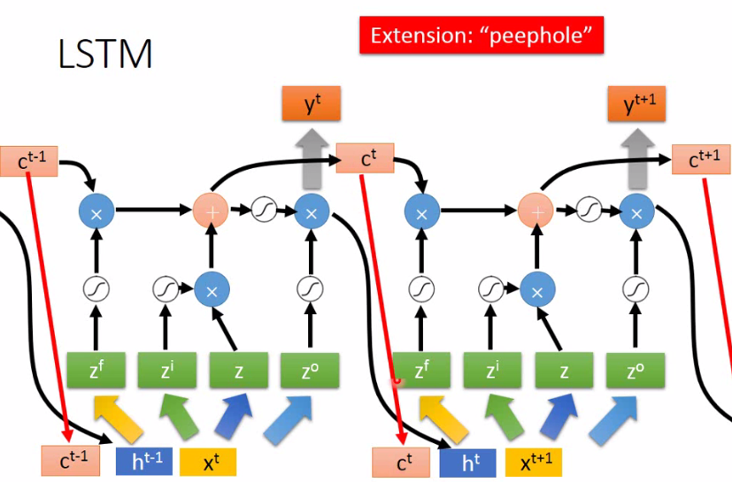

如上图所示，即控制LSTM cell gate的input，不仅与下一时刻的输入Xt+1有关，还与memory中的值Ct以及上一时刻的输出Yt有关哈：）

LSTM的损失函数常用交叉熵损失。LSTM的训练依然是梯度下降，梯度的计算是反向传播算法through time(BPTT)

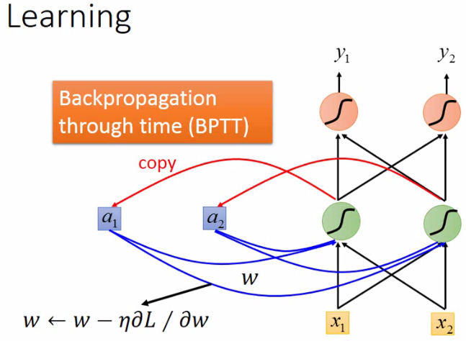

**RNN（LSTM）在训练难度上有所增加，它的loss有时候随着epochs的增加不是一直下降的，而是有所震荡的，如下图：**

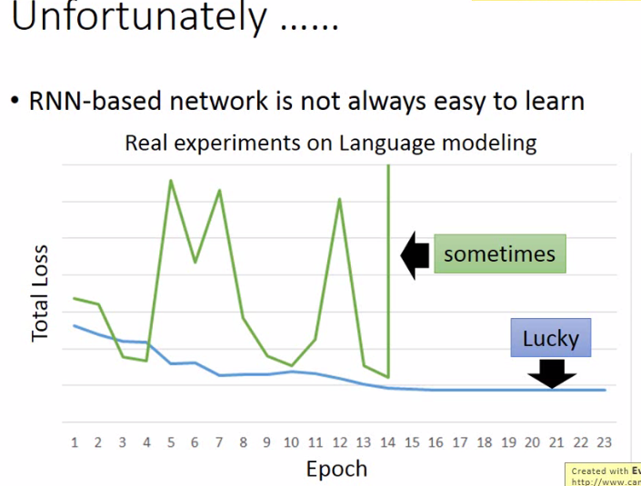

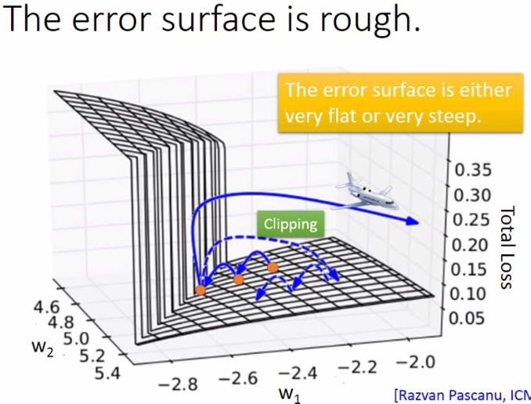

那么是什么原因导致的呢？

**如下图，以一个最简单的RNN网络为例，在w=1处的左右你会发现，梯度变化非常大，当w<1时，梯度变化很小（梯度消失），约等于0，而过了w=1点之后，w>1时，梯度突然变得很大哈（梯度爆炸）：）**

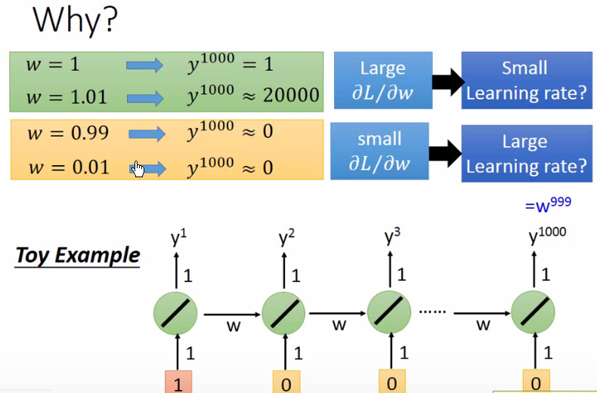

**介绍到这里，这也解释了为什么有了RNN之后，又产生了LSTM的原因，因为LSTM可以消除掉梯度消失问题，但是梯度爆炸问题不能解决**。如下图：

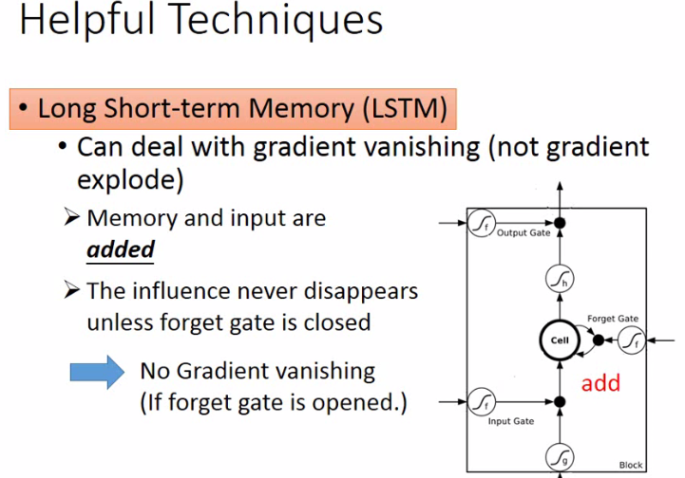

因为LSTM中的memory值是由input和原来的memory中现有值通过input gate和forget gate同时控制，最后相加得到的。所以只要forget gate一直打开，那么原来momery中的值一直存在，所以就不存在梯度消失问题了。